附件：

A包：宣传布画
序号 | 名称 | 数量 | 要求 | 报价
1 | 宣传布画 | 380平米 | 画面清楚、用料结实耐久、黏贴结实。 | 12000元
2
B包：2020年上半年作业
名 称 | 规 格 型 号 | 数 量 | 单 价 | 价 格 | 备 注
大演草 | 16开 | 4000本
教学日志 | 16开 | 200本
会议记录 | 16开 | 220本
稿纸 | 16开 | 400本
大白纸 | 8开 | 60捆
班主任手册 |  | 100本
工作手册 | 200*140mm | 100本
备课记录附页 |  | 100本
教案设计 |  | 100本
领料单 | 2联 | 100本
合计 |  |  |  | 33000元

C包：教学楼、宿舍楼连廊纱窗维修与改造
序号 | 名称说明 | 数量 | 单价（元） | 合价（元）
1 | 教学楼纱窗 | 160
2 | 宿舍楼连廊纱窗改成金刚纱网,1300*600 | 90
3 | 彩钢卷帘门 西3750*2040+2040*850包箱  东3680*1600+1600*850包箱 厚度0.5彩钢卷帘门含安装 | 16.64平方米
4 | 40*40*2.0镀锌方管加固立柱，3400*2只 | 6.8米
5 | 不锈钢三角栏杆：  西2300*2960/2+2300*400+2960*200  东2350*2900/2+2350*350+2900*200  加厚材料38*38*1.0不锈钢方管、22*0.5不锈钢圆管 | 9.72平方米
6 | 合计 |  |  | 24000元

D包：第46届世界技能大赛山东集训备料

设备名称 | 型号 | 牌号 | 单位 | 数量 | 估价（元） | 合计（元）
模块 B 压力容器 | 按图纸 | / | 套 | 10套
模块 C 铝合金结构件 | 按图纸 | / | 套 | 10套
模块 D 不锈钢结构件 | 按图纸 | / | 套 | 10套
Φ1.0 实芯焊丝 | ER50-6 | 大西洋  CHW-50C6 | 盘 | 5
Φ1.2 药芯焊丝 | E501T-1 | 大西洋  CHT711 | 盘 | 5
Φ2.4 氩弧焊丝 | ER50-6 | 大西洋  CHG-56 | kg | 10
Φ1.6 不锈钢焊丝 | ER308L | 大西洋  CHG-308L | kg | 10
Φ2.4 不锈钢焊丝 | ER308L | 大西洋  CHG-308L | kg | 10
低碳钢管(单边开 30  度坡口） | 114.3*8.56*100mm | / | 个 | 80
低碳钢板(单边开 30  度坡口） | 230*100*10 mm | / | 块 | 100
低碳钢板(单边开 30  度坡口） | 230*125*16 mm | / | 块 | 100
低碳钢板(单边开 30  度坡口） | 230*100*12 mm | / | 块 | 100
低碳钢板(单边开 30  度坡口） | 200*50*10 mm | / | 块 | 200
氩气和CO2混合气体 | (20%CO2+80%Ar) |  | 瓶 | 5瓶
氩气 | （99.99%） |  | 瓶 | 5瓶
合计：30000元

注：此项耗材用于集训选拔赛赛前训练使用。

附录 2 竞赛图纸
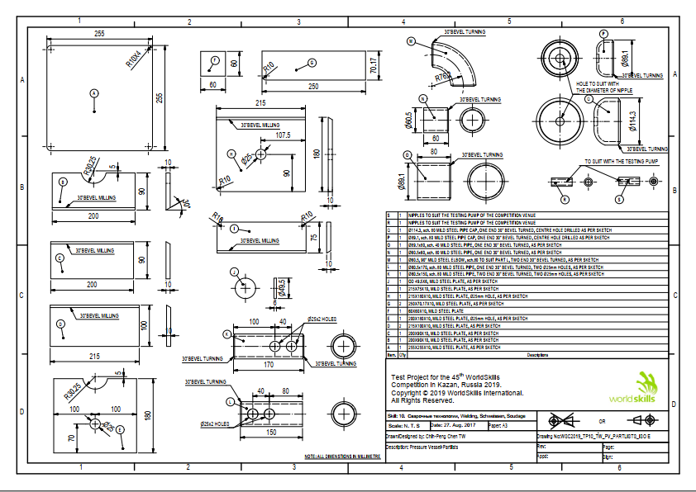

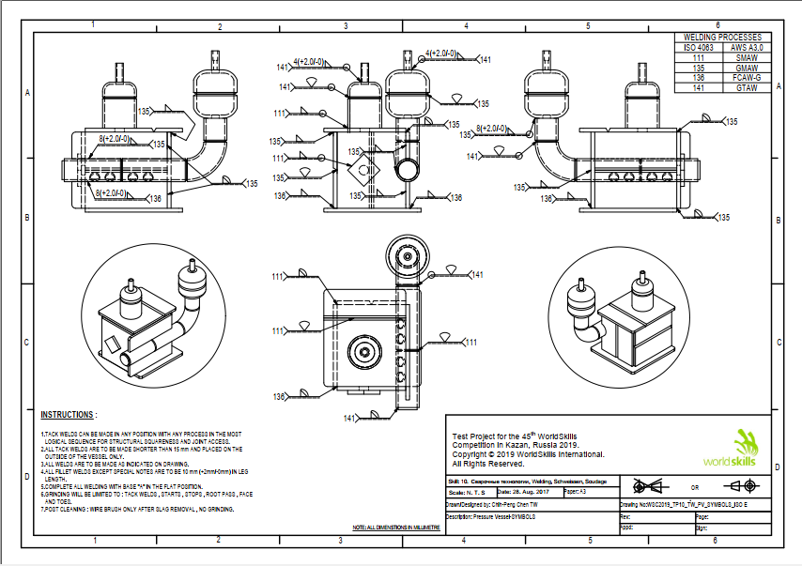

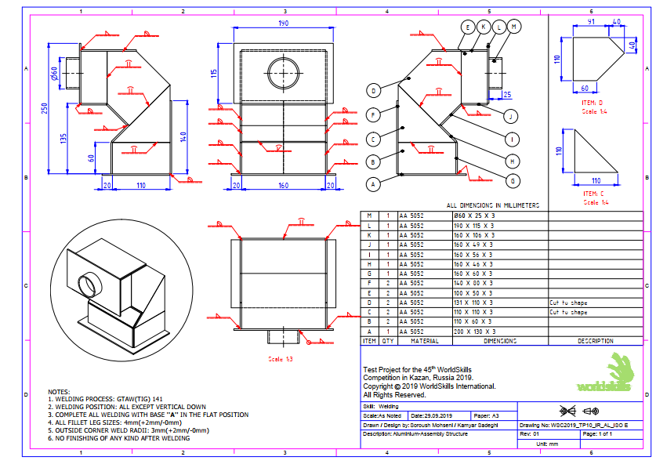

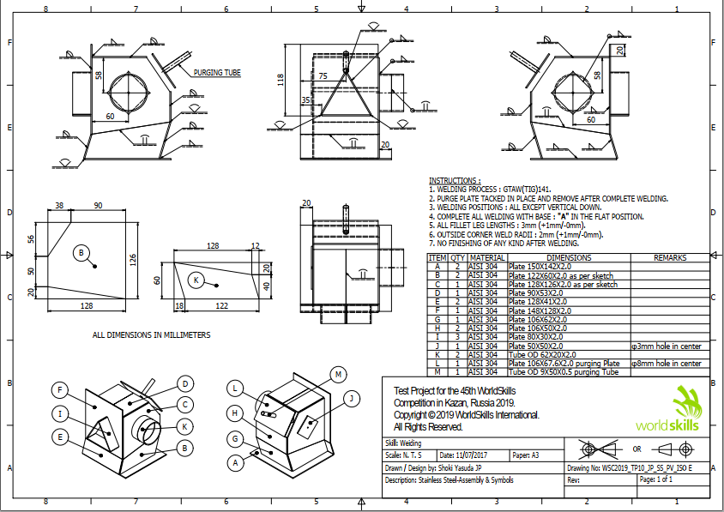
E包：汽修车间设备维修

汽修实训楼车间 | 1 | B区大车间 | 10个气鼓不能锁止，部分存在漏气  需要更换气鼓。 | 6450
 | 2 | B区大车间 | 2个插座需要固定；5个举升机需要跟换液压油；1个举升机需要重新布线。 | 3200
 | 3 | B103 | 1.洗车机进水管坏需要更换。  2.自来水管道漏水需要更换  3.防盗门进水需要垒高门口  4.两个防盗门锁需要更换。  5.进水桶需要更换 | 2000
 | 4 | A306 | 3个汽车模拟驾驶仪老化，损坏，需维修或更换 | 4500
 | 5 | A315 | 电阻电焊机损坏,需维修 | 7100
 |  |  |  | 2.35万元

F包：电气车间设备及教室设施维修
类别 | 序号 | （门牌号、工位号等确切信息） | 报修设备故障现象及数量 |  | 联系人及联系电话
电气  实训楼车间 | 1 | B506 | 1.多媒体音响不响  2.多媒体改由墙壁电源供电 |  | 王玉菊  15163489100
 | 2 | A411 | - 电脑连不上网，  - 理论学习区的标牌子掉下来了
 | 3 | B510 | - 教师机电源没电  - 1个镜面光电传感器损坏  - 1个温度传感器工作异常  - 2对光纤传感器损坏  - 总电源箱断路器输入端发热  - B510外墙漏水严重 |  | 谭清  13906345660
 | 4 | C404 | - 工作台电源开关损坏1个，10个 电源插座损坏，  - 总电源箱零线排发热，  3. 灭火器失效
 | 5 | C406 | 1.10号、17号、27号、29号、35号、41号、43号工作台漏电保护器损坏，  2.11号、46号工作台高压电源部分坏
 | 6 | C410 | 总电源箱3相4P漏电保护器失灵
 | 7 | C425 | 1.总电源箱3相4P漏电保护器失灵，  2.前排右数第三个风扇开关损坏
 | 8 | A406 | 窗框断裂
 | 9 | C417 | 1.总配电箱DZ47-60A断路器漏电保护功能失效  2.投影仪无法开机 |  | 马长富  18863431331
 | 10 | C424 | 2台电脑无法开机
 | 11 | C418 | 1.风扇2个不转  2.四合一实训考核装置单片机控制板维修1个
2  号教学楼  教室 | 1 | 18电子108 | 后门玻璃损坏， 后灯吊盒损坏， |  | 程运昌  13863424769
 | 2 | 18机电二113 | 北侧玻璃窗框螺丝脱落
 | 3 | 18汽修121 | 一个灯不亮
 | 4 | 19电气电子 | 教室后面灯开关损坏
 | 5 | 19机电二225 | 一个灯不亮
 | 6 | 19机器人220 | 后面窗玻璃损坏
 | 7 | 19汽修216 | 充电柜旁窗帘架掉落
 | 8 | 19汽车213 | 班级后一个灯不亮
 | 9 | 19电气209 | 班级前左边电风扇不转
 | 10 | 19电子208 | 班级前风扇开关松动，中间一个灯不亮
 | 11 | 17机电一308 | 班级中间窗玻璃损坏（裂一道纹）
 | 12 | 17汽一309 | 充电柜旁无网线保护盖
 | 13 | 17电气313 | 前面一个灯吊盒损坏
 | 14 | 舞社327 | 投影仪损坏
 | 15 | 18电气109 | 前门门鼻子坏
 | 16 | 公共区域 | 一楼东厕所进门挡板损坏
 | 17 | 公共区域 | 一楼东楼梯消防栓玻璃损坏
 | 18 | 公共区域 | 二楼东侧男厕挡板没有、一个门掉下
教研室 | 1 | B303 | 两个办公桌抽屉脱落 |  | 何晓铭  13706389139
 | 2 | B304 | 空调不制冷，制热缓慢不升温
 | 3 | B503 | 空调制热缓慢不升温 |  | 王玉菊  15163489100
 |  |  |  | 2.2万元

